자료배포 : 2025.02.17
보도요청 : 배포 이후
자료문의 : 안종연 주임 (02 410 9831) / 남예주 과장 (9089) / 장진혁 과장 (0429)

한미약품, CCR4 타깃 면역항암 혁신신약 임상 2상서 ‘완전관해’ 확인

미국 ASCO GI서 티부메시르논+키트루다 임상 2상 단계 1 최종 결과 발표
티부메시르논+키트루다 병용, EBV 양성 위암 환자서 우수한 항종양 효과 입증
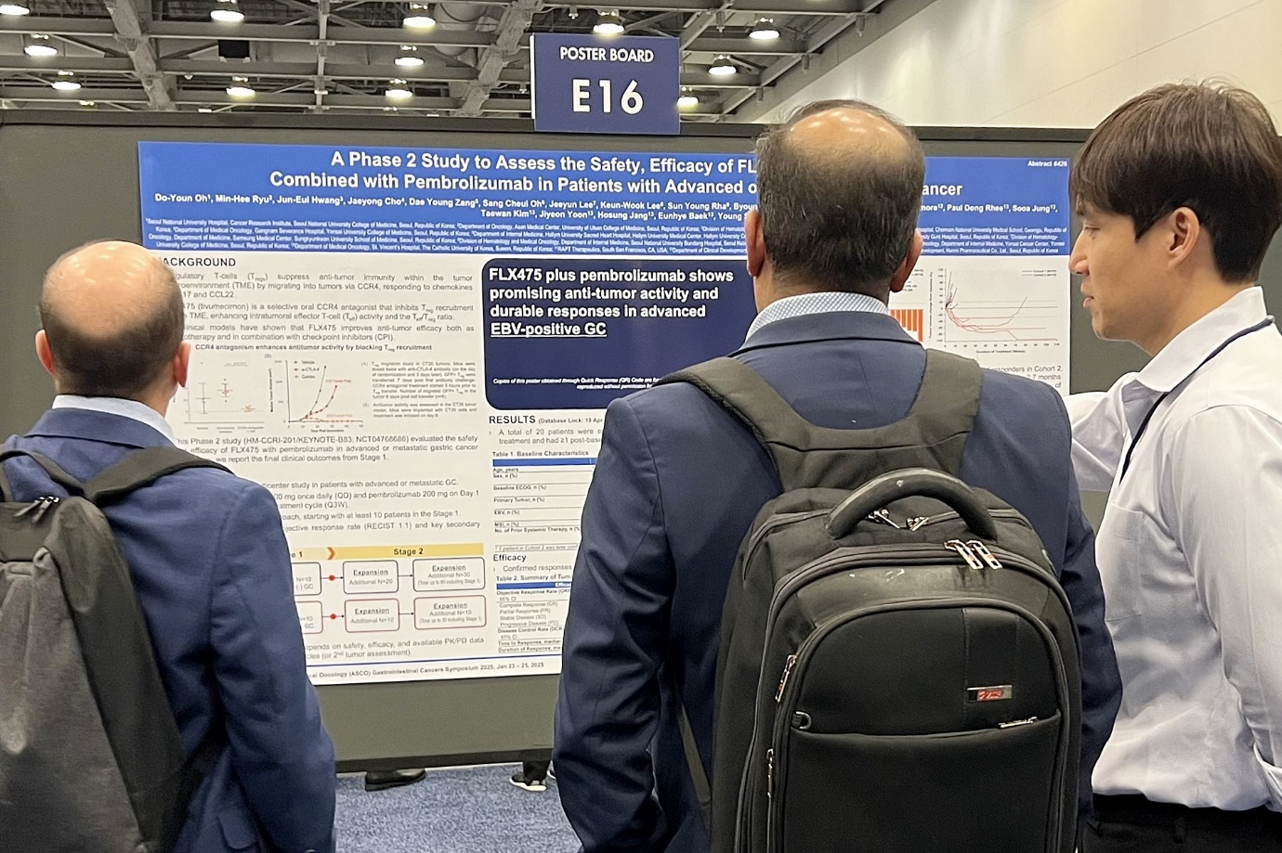
<사진> 한미약품 ONCO임상팀 이동준 연구원(오른쪽)이 지난달 23일 열린 미국임상종양학회 소화기암 심포지엄에서 ‘티부메시르논’ 임상 2상 단계 1의 최종 결과가 담긴 포스터 내용을 설명하고 있다.

한미약품이 미국 랩트(RAPT Therapeutics) 및 MSD와 협업해 진행한 임상 2상 시험에서 CCR4 타깃 경구용 면역항암제 ‘티부메시르논(코드명: FLX475)’과 면역관문억제제 ‘키트루다(KEYTRUDA®, 성분명: 펨브롤리주맙·pembrolizumab)’ 병용요법의 잠재력을 입증했다.

한미약품은 지난달 23일부터 25일까지 미국 샌프란시스코에서 열린 ‘2025 ASCO GI Cancers Symposium’(미국임상종양학회 소화기암 심포지엄)에 참가해 위암 혁신신약으로 개발 중인 ‘티부메시르논’ 임상 2상 단계 1의 최종 결과를 포스터 발표로 공개했다고 17일 밝혔다.

티부메시르논은 면역 반응을 억제하는 조절 T세포(Treg)의 종양 내 이동을 유도하는 ‘CCR4 수용체 단백질’을 차단하는 경구용 면역항암제로, 종양 미세환경에서 면역 억제 신호를 감소시키고, 면역 시스템의 활성을 촉진해 항종양 효과를 발휘하도록 설계됐다.

이 후보물질은 2019년 한미약품이 미국 바이오기업 랩트로부터 도입했으며, 이듬해 한미약품은 MSD와 면역관문억제제 키트루다의 공급을 포함한 병용요법에 대한 임상 협력 계약을 체결한 바 있다.

이번 학회에서 한미약품은 티부메시르논과 키트루다 병용요법이 엡스타인-바 바이러스(Epstein-Barr Virus, EBV) 양성 위암 환자에서 우수한 항종양 효과와 내약성을 확인한 연구 결과(임상 2상 단계 1)를 발표했다.

임상 2상 시험은 진행성 또는 전이성 위암 환자를 대상으로, EBV 음성과 양성으로 구분된 두 코호트에서 진행됐다. 코호트 1에는 최소 두 차례 이상 기존 치료에 실패한 EBV 음성 위암 환자가, 코호트 2에는 최소 한 차례 이상 기존 치료에 실패한 EBV 양성 위암 환자가 포함됐다. 두 코호트 모두 면역관문억제제 치료 경험이 없는 환자들로 구성됐다.

코호트 1에서는 EBV 음성 위암 환자 10명을 대상으로 치료를 진행했으나, 객관적 반응률(Objective Response Rate, ORR)은 관찰되지 않았으며, 안정병변(Stable Disease, SD) 2건이 확인됐다.

반면 코호트2에서는 EBV 양성 위암 환자 10명을 대상으로 한 치료 결과, ORR이 60%로 확인됐으며, 이중 완전관해(Complete Response, CR) 1건과 부분관해(Partial Response, PR) 5건이 포함됐다.

종양 반응까지의 중앙값(median Time to Response, mTTR)은 2.7개월로 확인됐으며, 반응 지속 기간의 중앙값(median Duration of Response, mDOR)은 17.3개월로 나타났다. 또한 코호트 2에서의 무진행 생존 기간(Progression-Free Survival, PFS)의 중앙값은 10.4개월로 확인됐다.

임상시험에 참여한 총 20명의 환자를 대상으로 안전성 분석 결과, 치료 관련 이상 반응은 대부분 관리 가능한 수준으로 나타났으며, 추가적인 안전성 우려는 확인되지 않았다.

임상 2상 책임 연구자인 오도연 서울대병원 혈액종양내과 교수는 “티부메시르논과 키트루다 병용요법이 EBV 양성 위암 환자에서 긍정적인 항종양 효과를 보인데다 높은 객관적 반응률과 지속적 반응 기간을 확인한 점은 고무적”이라며 “이번 임상 결과는 CCR4 수용체를 타깃으로 한 면역항암 치료의 잠재력을 입증한 중요한 진전”이라고 평가했다.

한편 KEYTRUDA®는 미국 뉴저지주 라웨이 소재 Merck & Co., Inc.의 자회사인 Merck Sharp & Dohme Corp.의 등록 상표다.

<끝>

